DOKUMEN KEPERLUAN PENGGUNA


SISTEM PENGURUSAN SUMBANGAN AHLI LEMBAGA PENASIHAT (ALP)
BANDARAYA KUALA LUMPUR

User Requirements Specification (URS)
Dokumen ini menghimpunkan keperluan pengguna bagi pendigitalan proses permohonan, semakan, perakuan, kelulusan, pembayaran, pemantauan peruntukan dan pelaporan sumbangan pembangunan komuniti oleh Ahli Lembaga Penasihat (ALP) Bandaraya Kuala Lumpur.

Kawalan Dokumen
TBL-01: Kawalan Dokumen
Perkara | Butiran
Tajuk Dokumen | Dokumen Keperluan Pengguna (URS) - Sistem Pengurusan Sumbangan Ahli Lembaga Penasihat Bandaraya Kuala Lumpur
Tujuan Kawalan | Memastikan versi, pemilik, status semakan dan rekod kelulusan dokumen dapat dijejaki.
Versi | 1.2
Status | Draf untuk Semakan dan Pengesahan
Dokumen Rujukan | Slaid Cadangan Pembangunan Sistem; Carta Alir Permohonan; Senarai Semak Permohonan; Borang Penyaluran Sumbangan ALP 2026; catatan keperluan tambahan pengguna.
Pemilik Sistem/ Proses | Jabatan Pentadbiran, DBKL
Tarikh | 28.08.2026

Rekod Pindaan
TBL-02: Rekod Pindaan
Versi | Tarikh | Ringkasan Pindaan | Status
1.0 | 27 Ogos 2026 | Penyusunan semula kandungan kepada format URS standard; penyelarasan istilah, ID keperluan, peraturan operasi, modul, flowchart dan perkara untuk pengesahan. | Untuk pengesahan pemilik proses.
1.1 | 27 Ogos 2026 | Penambahan matriks kebenaran pengguna (permission matrix); pengemaskinian struktur pengguna dan pengembangan Modul Dashboard Pemantauan meliputi timeline proses, baki peruntukan, status, statistik, graf/carta serta permohonan terkini. | Untuk pengesahan pemilik proses.
1.2 | 02 September 2026 | Pembetulan semakan dari Jabatan Pentadbiran | Untuk pengesahan pemilik proses.

Isi Kandungan
1. Pengenalan 4
2. Tujuan Dokumentasi 4
3. Latar Belakang 4
4. Objektif Sistem 5
5. Skop Sistem 5
6. Pengguna dan Peranan 6
7. Aliran Kerja Keseluruhan 9
8. Keperluan Umum Sistem 12
9. Keperluan Pengguna Mengikut Modul 16
10. Keperluan Notifikasi dan Peringatan 39
11. Laporan dan Pemantauan 40
12. Keperluan Keselamatan dan Kawalan Capaian 41
13. Kriteria Penerimaan Pengguna 42
14. Andaian dan Kebergantungan 44
15. Pengesahan Dokumen 45

Pengenalan
Sistem Pengurusan Sumbangan Ahli Lembaga Penasihat (ALP) Bandaraya Kuala Lumpur dibangunkan bagi mendigitalkan proses sumbangan pembangunan komuniti yang pada masa ini dilaksanakan secara manual. Sistem ini memberi fokus kepada keperluan pengguna, proses kerja, kawalan kelayakan, pengurusan peruntukan, semakan, perakuan, kelulusan, pembayaran, pelaporan aktiviti dan pemantauan.

Tujuan Dokumentasi
- Mendokumenkan kajian keperluan pengguna dan proses kerja bagi pengurusan permohonan sumbangan ALP secara dalam talian.
- Menyediakan rujukan bersama untuk pemilik proses, pengguna, penganalisis sistem, dan pasukan pembangunan.
- Menetapkan skop fungsian, peranan pengguna, aliran kerja, notifikasi, laporan, kawalan capaian dan kriteria penerimaan pengguna.
- Menjadi asas pengesahan keperluan sebelum penyediaan spesifikasi teknikal atau pembangunan sistem.

Latar Belakang
- Sumbangan oleh Ahli Lembaga Penasihat bagi pembangunan komuniti Adalah kemudahan yang diberikan oleh Datuk Bandar Kuala Lumpur kepada 12 orang ALP bagi pembangunan komuniti di Wilayah Persekutuan Kuala Lumpur.
- Permohonan sumbangan boleh dibuat oleh ALP yang dilantik secara sah dan layak menerima peruntukan sepanjang tempoh pelantikan.
- Pengurusan peruntukan dan tatacara sumbangan diperincikan dalam Garis Panduan Pengurusan Ahli Lembaga Penasihat Bandaraya Kuala Lumpur.
- Proses semasa menggunakan borang fizikal dan diproses oleh Jabatan Pentadbiran sebelum semakan/pembayaran oleh Jabatan Kewangan.

Objektif Sistem
- Mendigitalkan proses permohonan sumbangan.
- Mempercepatkan proses semakan, perakuan dan kelulusan.
- Mengurangkan penggunaan dokumen fizikal dan rekod manual.
- Menyediakan dashboard pemantauan termasuk baki peruntukan dan garis masa pemprosesan.
- Menjana laporan secara konsisten dan mudah dicapai.
- Meningkatkan ketelusan, akauntabiliti dan kebolehkesanan tindakan melalui jejak audit.

Skop Sistem
- Pendaftaran/log masuk dan pengurusan pengguna mengikut peranan.
- Pengurusan maklumat permohonan dan muat naik serta semakan dokumen sokongan mandatori.
- Semakan kelayakan, syarat permohonan dan baki peruntukan.
- Perakuan dan kelulusan permohonan.
- Pengurusan status pembayaran dan makluman kepada ALP.
- Dashboard, notifikasi/inbox, laporan, analisis, jejak audit dan tetapan had siling.
- Muat naik laporan aktiviti/report card selepas program.
- Manual pengguna/kit tatacara penggunaan sistem untuk Persatuan/ALP dan pengguna dalaman yang berkaitan.
- Tetapan Sistem merangkumi pengguna, perubahan polisi sumbangan, kadar peruntukan atau had kuasa di luar nilai yang telah diberi oleh pemilik proses.

Pengguna dan Peranan
TBL-03: Matriks Peranan dan Struktur Pengguna
Peranan Pengguna | Peranan Dalam Sistem | Akses/Fungsi Utama
ALP | Pemohon | Mengemukakan permohonan, menyemak permohonan/status sendiri, memuat naik dokumen, menyemak baki peruntukan, menerima notifikasi, memuat naik laporan aktiviti/report card, menjana laporan (kad prestasi sumbangan).
Admin JP | Pentadbir Fungsian | Mengurus parameter fungsian yang dibenarkan, akses pengguna fungsian, templat dan pemantauan keseluruhan.
Kerani Kewangan JP | Pemproses Kewangan JP | Menyediakan/mengurus rekod baucar, status penghantaran ke JKEW dan status bayaran yang diterima daripada proses kewangan.
Pegawai JP | Urus Setia / Penyemak | Menerima permohonan, menyemak kelengkapan dan syarat, menyemak baki, memulangkan permohonan tidak lengkap dan menghantar untuk perakuan.
Timbalan Pengarah/  Pengarah JP | Pegawai Peraku | Menyemak, memberi perakuan/tidak disyorkan, ulasan atau meminta pindaan.
PEPU / Pengurusan Tertinggi | Pegawai Pelulus | Meneliti permohonan yang diperakukan serta meluluskan, menolak atau meminta pindaan mengikut had kuasa.
Pengguna JKEW | Semakan/  Pembayaran | Menerima dokumen diluluskan, menyemak dokumen kewangan, membuat semakan silang berkaitan penerimaan sumbangan DBKL dan memproses/menyampaikan status pembayaran.
Pentadbir Sistem JP/JPM | Pentadbir Sistem | Mengurus akaun, peranan dan kawalan capaian sistem pada tahap pentadbiran sistem (JP) dan  Audit trail (JPM)  Perincian teknikal operasi adalah di luar skop URS.

Matriks Kebenaran Pengguna (Permission Matrix)
Matriks berikut menetapkan capaian minimum berdasarkan peranan yang telah dikenal pasti. Struktur pengguna semasa terdiri daripada ALP, empat tahap capaian di Jabatan Pentadbiran (Admin JP, Kerani Kewangan JP, Pegawai JP dan Timbalan Pengarah/Pengarah JP) serta pengguna JKEW. Bilangan akaun bagi setiap tahap JP, PEPU/Pengurusan Tertinggi dan Pentadbir Sistem JP dan JPM hendaklah disahkan oleh pemilik proses.

TBL-04: Matriks Kebenaran Pengguna (Permission Matrix)
Peranan | Skop Data | D/board | Permohonan | Semakan / Perakuan | Kelulusan / Pembayaran | Laporan / Tetapan
ALP | Rekod sendiri sahaja | L | C/U/L | L | L | C/U/L
Admin JP | Semua ALP | L | L | L | L | L/A
Kerani Kewangan JP | Semua ALP bagi proses kewangan | L | L | L | U/L | L
Pegawai JP | Semua ALP | L | L | S/U | L | L
Timbalan Pengarah/  Pengarah JP | Semua ALP | L | L | R/U | L | L
PEPU / Pengurusan Tertinggi | Permohonan diperakukan | L | L | L | K/L | L
Pengguna JKEW | Dokumen diluluskan dan dihantar ke JKEW | L* | L* | S* | B* | L*
Pentadbir Sistem JP & JPM | Pentadbiran akaun dan capaian | - | - | - | - | A

Kod:
L = Lihat | C = Cipta/Hantar | U = Kemas Kini | S = Semak
R = Peraku/ Tidak Disyorkan/ Minta Pindaan | K = Lulus/ Tolak/ Minta Pindaan | B = Proses/ Kemas Kini Pembayaran | A = Pentadbir
- = Tiada akses | * Capaian JKEW terhad kepada rekod yang telah dihantar kepada JKEW. Fungsi memadam rekod tidak ditetapkan kerana tidak dinyatakan dalam keperluan semasa dan memerlukan pengesahan jika diperlukan.

Aliran Kerja Keseluruhan
Aliran berikut menyatukan proses sumber sedia ada dengan keperluan tambahan pengguna. Aliran pindaan dikembalikan kepada ALP untuk pembetulan sebelum diteruskan semula.
FIG-01: Aliran Kerja Keseluruhan Sistem Pengurusan Sumbangan
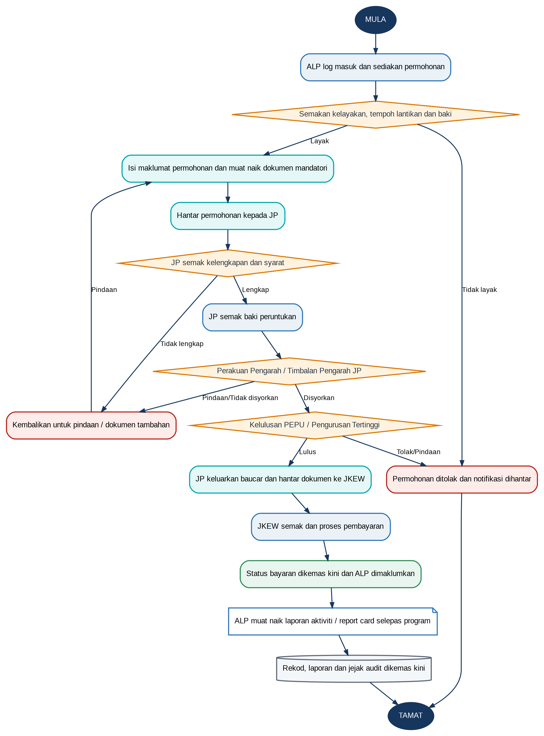
Pindaan
Tolak

Tempoh Proses Semasa - Rujukan Dokumen Sumber
TBL-05: Tempoh Proses Semasa Berdasarkan Carta Alir
Bil. | Proses Semasa | Tempoh Dalam Carta Alir
1 | Terima permohonan dan pastikan lengkap | 1 hari
2 | Semakan permohonan menepati syarat sumbangan | 2 hari
3 | Semakan baki sumbangan oleh JP | 1 hari
4 | Perakuan Pengarah/Timbalan Pengarah JP | 1-3 hari
5 | Kelulusan Pengarah Eksekutif/Pengurusan Tertinggi | 5-7 hari
6 | Pengeluaran baucar oleh JP | 1 hari
7 | Hantar dokumen ke JKEW untuk semakan dan bayaran | 2 hari
8 | Semak status bayaran dan maklumkan ALP | 1 hari
9 | Failkan dokumen berkaitan | 1 hari

TBL-06: Ringkasan Aliran Kerja
Langkah | Tanggungjawab | Hasil
1 | ALP | Permohonan lengkap dihantar bersama dokumen mandatori.
2 | JP | Kelengkapan, syarat dan baki peruntukan disemak; permohonan tidak lengkap dikembalikan.
3 | Pengarah/TP JP | Perakuan, ulasan, penolakan atau pindaan.
4 | PEPU/Pengurusan Tertinggi | Kelulusan, penolakan atau pindaan.
5 | JP/JKEW | Baucar, semakan kewangan, semakan silang dan proses pembayaran.
6 | ALP/JP | Makluman pembayaran, laporan aktiviti/report card dan pengarkiban rekod.

Keperluan Umum Sistem

Keperluan Umum
TBL-07: Keperluan Umum Sistem
ID | Keperluan
UR-001 | Sistem hendaklah membolehkan pengguna log masuk dan mengakses fungsi mengikut peranan yang dibenarkan.
UR-002 | Sistem hendaklah merekod dan memaparkan baki peruntukan ALP pada dashboard serta semasa semakan permohonan.
UR-003 | Sistem hendaklah menyokong penghantaran satu (1) permohonan untuk satu (1) persatuan/penerima sumbangan untuk tahun semasa sahaja
UR-004 | Sistem hendaklah menyokong semakan dokumen mandatori berdasarkan senarai semak yang diluluskan.
UR-005 | Sistem hendaklah mengemas kini status permohonan mengikut peringkat proses dan memaparkannya kepada pengguna berkaitan.
UR-006 | Sistem hendaklah menyediakan inbox/notifikasi dan emel notifikasi kepada ALP bagi tindakan atau perubahan status yang berkaitan.
UR-007 | Sistem hendaklah merekod jejak audit bagi tindakan utama pengguna.
UR-008 | Sistem hendaklah menyediakan laporan dan dashboard bagi pemantauan permohonan, kelulusan, status, jumlah sumbangan dan baki.
UR-009 | Sistem hendaklah menyediakan kemudahan pentadbir untuk menyelenggara had siling/parameter fungsian yang diluluskan.
UR-010 | Sistem hendaklah memaparkan garis masa pemprosesan permohonan pada dashboard dengan sasaran 14 hari dari penghantaran permohonan sehingga dokumen dihantar ke JKEW.
UR-011 | Sistem hendaklah membolehkan ALP memuat naik laporan aktiviti/report card selepas program selesai.
UR-012 | Sistem hendaklah menyediakan manual pengguna/kit tatacara yang boleh dicapai oleh pengguna berkaitan.

Peraturan Operasi Utama
TBL-8: Peraturan Operasi Utama
ID | Peraturan
BR-001 | Setiap ALP layak menerima peruntukan maksimum RM30,000.00 setahun (tertakluk pada perubahan peruntukan yang diluluskan), tertakluk kepada tempoh lantikan dan kelayakan yang berkuat kuasa.
BR-002 | Peruntukan dibahagikan kepada tiga tempoh empat (4) bulan: Januari-April RM10,000; Mei-Ogos RM10,000; September-Disember RM10,000.
BR-003 | Peruntukan yang tidak digunakan dalam tempoh berkaitan akan luput dan tidak boleh dibawa ke tempoh berikutnya atau tahun berikutnya.
BR-004 | Peruntukan individu ALP tidak boleh dipindahkan, diserahkan atau dikongsi kepada ALP lain.
BR-005 | Nilai maksimum bagi satu permohonan ialah RM3,000.00. Kaedah pemilihan nilai perlu disahkan bergantung kepada kertas cadangan program.
BR-006 | Admin JP boleh menyelenggara had siling secara dinamik mengikut nilai yang diluluskan oleh pemilik proses.
BR-007 | Kelayakan peruntukan bergantung pada tarikh lantikan atau tamat lantikan. Contoh yang diberikan: lantikan pada bulan Jun layak RM20,000.00 sahaja.
BR-008 | Satu permohonan hanya melibatkan satu persatuan/penerima sumbangan bagi tempoh tahun semasa.
BR-009 | Satu persatuan hanya boleh menerima satu sumbangan dalam satu tahun; pada tahun berikutnya persatuan boleh memohon di bawah ALP lain atau sama.
BR-010 | Sumbangan hendaklah disalurkan kepada alamat persatuan yang berdaftar di dalam Kuala Lumpur sahaja.
BR-011 | Sumbangan dibenarkan untuk program komuniti, sukan, pendidikan dan aktiviti kemasyarakatan.
BR-012 | Sumbangan tidak dibenarkan bagi kos pentadbiran persatuan, aktiviti politik, sambutan perayaan atau aktiviti keagamaan.
BR-013 | JKEW hendaklah membuat semakan silang dengan Jabatan Pembangunan Komuniti dan Kesejahteraan Bandar bagi menentukan sama ada pemohon/penerima telah menerima sumbangan di bawah DBKL.
BR-014 | Permohonan perlu dihantar dalam tempoh dua (2) bulan sebelum tarikh program.
BR-015 | Sekiranya permohonan program dikemukakan kurang daripada tempoh 2 bulan, permohonan akan dipeoses tertakluk kepada prosedur kewangan semasa yang sedang berkuatt kuasa.
BR-016 | Semua item dalam senarai semak permohonan adalah mandatori.
BR-017 | Pengurusan maklumat permohonan hendaklah mengekalkan kandungan borang permohonan sedia ada, tertakluk kepada pengesahan medan tambahan yang diperlukan untuk automasi peraturan.
BR-018 | Selepas aktiviti selesai, laporan aktiviti/report card hendaklah dikemukakan melalui ALP. Tempoh satu (1) bulan selepas aktiviti dinyatakan dalam catatan pengguna dan perlu disahkan.
BR-019 | Setiap aktiviti di bawah ALP hendaklah mempunyai report card untuk pembentangan/rujukan DBKL.
BR-020 | Sistem menyediakan kemudahan muat turun/mencetak permohonan di dalam sistem mengikut paparan Borang Penyaluran Sumbangan Ahli Lembaga Penasihat Bandaraya Kuala Lumpur, lampiran yang dimuatnaik, surat status kelulusan permohonan dan semua janaan laporan.
BR-021 | Tiada had bilangan permohonan oleh seseorang ALP dalam tempoh empat (4) bulan selagi baki peruntukan mencukupi dan permohonan mematuhi had yang berkuat kuasa. Peruntukan boleh diagihkan kepada beberapa persatuan; contoh RM3,000 kepada Persatuan A dan RM3,000 kepada Persatuan B.
BR-022 | Sebarang permohonan yang menyebabkan jumlah melebihi baki kelayakan/peruntukan ALP tidak akan dipertimbangkan.
BR-023 | Kawalan satu persatuan sekali setahun hendaklah digunakan bersama BR-021; bilangan permohonan ALP boleh lebih daripada satu sekiranya melibatkan persatuan berbeza dan baki masih mencukupi.

Senarai Semak Dokumen Mandatori
TBL-9: Senarai Semak Permohonan (Dokumen Muat Naik)
Bil. | Dokumen
1 | Salinan Pendaftaran Pertubuhan/Organisasi
2 | Borang Maklumat Electronic Funds Transfer (EFT)
3 | Salinan Penyata Bank Muka Hadapan
4 | Kertas Kerja
5 | Dokumen/Sijil berkaitan Jabatan Pendaftaran Pertubuhan Malaysia (ROS) – dokumen sah daftar sahaja

Maklumat Permohonan Berdasarkan Borang Sedia Ada
TBL-10: Maklumat Daripada Borang Penyaluran Sumbangan
Kod | Maklumat
A | Nama Ahli Lembaga Penasihat
B | Nama Penerima Sumbangan
C | Jumlah Sumbangan
D | Tujuan Sumbangan
E | No. Akaun Penerima Sumbangan
F | Peruntukan (ruang kegunaan JP)
G | Perbelanjaan Terkumpul Yang Diluluskan
H | Baki Peruntukan
I | Permohonan Semasa
J | Baki Peruntukan Termasuk Permohonan Semasa
K | Perakuan/Tandatangan Pengarah JP
L | Keputusan DISYORKAN/TIDAK DISYORKAN dan tandatangan Pengarah Eksekutif/Pengurusan
M | Tarikh Program
N | Jenis Program (program komuniti, sukan, pendidikan dan aktiviti kemasyarakatan)
O | Nombor pendaftaran ROS
P | Alamat persatuan

Keperluan Pengguna Mengikut Modul

Modul Log Masuk dan Pengurusan Pengguna
TBL-11: M01 - Ringkasan Modul
Komponen | Butiran
A. Nama Modul | Modul Log Masuk dan Pengurusan Pengguna
B. Tujuan Modul | Membolehkan pengguna mengakses sistem mengikut identiti dan peranan yang dibenarkan serta membolehkan pentadbir mengurus akses fungsian pengguna.
C. Pengguna Utama | ALP, Admin JP, Kerani Kewangan JP, Pegawai JP, TP/Pengarah JP, PEPU/Pengurusan Tertinggi, JKEW, Pentadbir Sistem JP/JPM
D. Input | Maklumat akaun pengguna, peranan dan status kelayakan/aktif.
E. Proses Ringkas | Pengesahan akses dan pemetaan fungsi berdasarkan peranan.
F. Output | Akses menu/fungsi mengikut peranan pengguna.

G. Keperluan Pengguna
TBL-12: M01 - Keperluan Pengguna
ID | Keperluan
UR-M01-001 | ALP dan pengguna dalaman hendaklah boleh log masuk menggunakan akaun emel yang sah.
UR-M01-002 | Sistem hendaklah menghadkan paparan dan tindakan mengikut peranan pengguna.
UR-M01-003 | Pentadbir hendaklah boleh mengaktifkan, menyahaktifkan dan mengemas kini peranan pengguna fungsian.
UR-M01-004 | Status kelayakan ALP hendaklah mengambil kira tempoh lantikan yang berkuat kuasa.

H. Peraturan Operasi Ringkas
BR-007.
I. Notifikasi Berkaitan
Notifikasi berkaitan status akaun/akses jika diperlukan - untuk pengesahan pemilik proses.
J. Flowchart Modul
FIG-02: M01 - Modul Log Masuk dan Pengurusan Pengguna
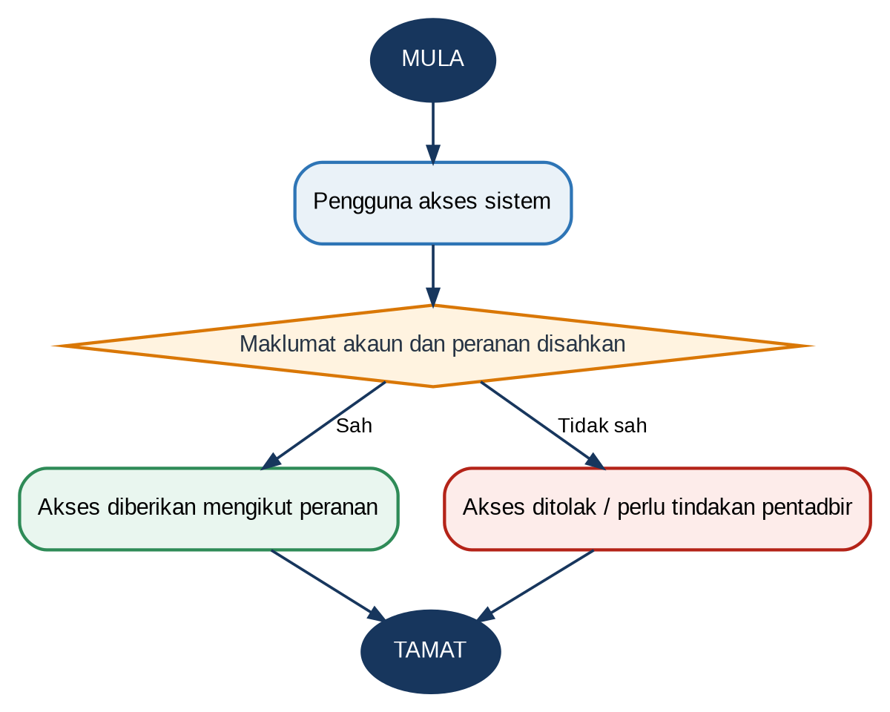
K. Kriteria Penerimaan
Pengguna hanya dapat melihat fungsi yang sepadan dengan peranan dan status kelayakan.

Modul Dashboard Pemantauan
TBL-13: M02 - Ringkasan Modul
Komponen | Butiran
A. Nama Modul | Modul Dashboard Pemantauan
B. Tujuan Modul | Menyediakan paparan pemantauan berpusat bagi status permohonan, timeline proses, baki peruntukan, statistik, graf/carta dan permohonan terkini mengikut skop capaian pengguna.
C. Pengguna Utama | Admin JP sebagai pemantau keseluruhan; ALP bagi data sendiri; Kerani Kewangan JP, Pegawai JP, TP/Pengarah JP, PEPU/Pengurusan Tertinggi dan JKEW mengikut permission matrix.
D. Input | Rekod permohonan, nama ALP dan persatuan/penerima, jumlah sumbangan, peruntukan dan baki, status, tarikh/masa setiap peringkat proses, rekod baucar serta tarikh penghantaran dokumen ke JKEW.
E. Proses Ringkas | Sistem mengagregat rekod mengikut peranan dan ALP, menentukan status semasa, menyusun garis masa proses serta menyediakan ringkasan dan visual pemantauan.
F. Output | Timeline setiap ALP, baki peruntukan setiap ALP, status terkini permohonan, kad statistik utama, graf/carta visual, senarai permohonan terkini/tertunggak dan penapis pemantauan.

G. Keperluan Pengguna
TBL-14: M02 - Keperluan Pengguna
ID | Keperluan
UR-M02-001 | Dashboard ALP hendaklah memaparkan baki peruntukan semasa bagi ALP berkenaan sahaja.
UR-M02-002 | Dashboard Admin JP hendaklah menyediakan paparan pemantauan keseluruhan bagi semua ALP yang aktif/layak.
UR-M02-003 | Dashboard hendaklah memaparkan timeline bagi setiap ALP bermula daripada permohonan dihantar, semakan Pegawai JP, perakuan TP/Pengarah JP, kelulusan PEPU/Pengurusan Tertinggi, pengurusan/pengeluaran baucar dan penghantaran dokumen ke JKEW.
UR-M02-004 | Setiap peringkat timeline hendaklah menunjukkan status semasa, tarikh tindakan yang direkodkan dan tempoh hari yang telah digunakan sehingga dokumen dihantar ke JKEW.
UR-M02-005 | Dashboard hendaklah menunjukkan indikator tempoh pemprosesan 14 hari sehingga penghantaran dokumen ke JKEW, tertakluk kepada pengesahan KPI di PV-001.
UR-M02-006 | Dashboard hendaklah memaparkan baki peruntukan sumbangan bagi setiap ALP, termasuk peruntukan yang berkuat kuasa, perbelanjaan terkumpul yang diluluskan dan baki semasa.
UR-M02-007 | Dashboard hendaklah memaparkan status terkini setiap permohonan bagi setiap ALP supaya tindakan semasa dapat dikenal pasti.
UR-M02-008 | Ringkasan statistik utama hendaklah memaparkan jumlah permohonan, diluluskan, ditolak dan dalam semakan.
UR-M02-009 | Dashboard hendaklah menyediakan graf/carta visual sekurang-kurangnya mengikut bulan/tempoh, ALP dan status, serta visual penggunaan/baki peruntukan bagi tujuan pemantauan.
UR-M02-010 | Admin JP hendaklah dapat melihat senarai permohonan terkini dan permohonan tertunggak dengan sekurang-kurangnya nama ALP, nama persatuan/penerima, jumlah sumbangan, tarikh hantar dan status terkini.
UR-M02-011 | Dashboard Admin JP hendaklah menyediakan penapis mengikut ALP, tempoh dan status permohonan untuk tujuan pemantauan.
UR-M02-012 | Paparan dashboard hendaklah mematuhi permission matrix; ALP hanya melihat data sendiri manakala pengguna dalaman melihat data mengikut skop peranan yang diluluskan.

H. Peraturan Operasi Ringkas
BR-001, BR-002, BR-003.

- Notifikasi Berkaitan
Paparan tugasan/tindakan, permohonan terkini atau tertunggak dan item yang memerlukan perhatian pengguna mengikut peranan.

J. Flowchart Modul
FIG-03: M02 - Modul Dashboard Pemantauan
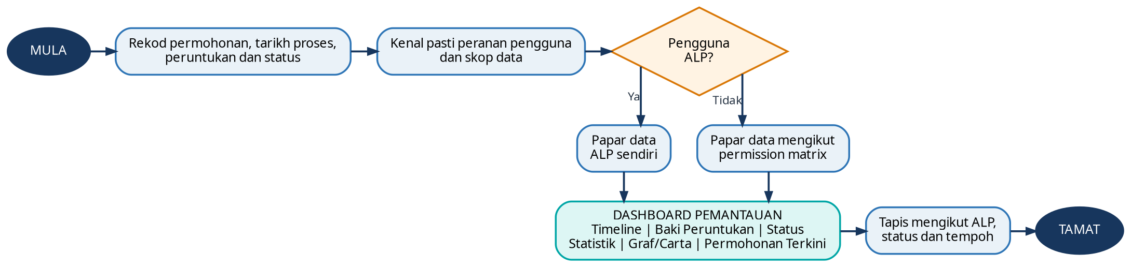

K. Kriteria Penerimaan
Dashboard memaparkan data yang sepadan dengan rekod permohonan dan baki yang berkuat kuasa; Admin JP boleh memantau setiap ALP melalui timeline, baki, status, statistik, graf/carta dan senarai permohonan terkini mengikut permission matrix.

Modul Permohonan Sumbangan
TBL-15: M03 - Ringkasan Modul
Komponen | Butiran
A. Nama Modul | Modul Permohonan Sumbangan
B. Tujuan Modul | Membolehkan ALP menyediakan dan menghantar permohonan sumbangan bagi satu persatuan berserta dokumen sokongan.
C. Pengguna Utama | ALP
D. Input | Maklumat borang sedia ada dan dokumen sokongan mandatori.
E. Proses Ringkas | Isi maklumat, semak kelayakan/had, muat naik dokumen, pratonton dan hantar.
F. Output | Rekod permohonan baharu berstatus dihantar kepada JP.

G. Keperluan Pengguna
TBL-16: M03 - Keperluan Pengguna
ID | Keperluan
UR-M03-001 | ALP hendaklah boleh mengisi maklumat permohonan berdasarkan borang sedia ada.
UR-M03-002 | Satu permohonan hendaklah dikaitkan kepada satu persatuan/penerima sumbangan.
UR-M03-003 | ALP hendaklah boleh memuat naik semua dokumen mandatori.
UR-M03-004 | Sistem hendaklah menghalang penghantaran jika dokumen mandatori tidak lengkap.
UR-M03-005 | Sistem hendaklah menyemak had maksimum RM3,000 bagi setiap permohonan. Sekiranya baki tidak mencukupi, sistem juga boleh menghalang penghantaran permohonan.
UR-M03-006 | Sistem hendaklah menyemak persatuan yang sama daripada menerima lebih daripada satu permohonan dalam tahun yang sama.
UR-M03-007 | ALP hendaklah boleh menyimpan/menyemak semula permohonan sendiri sebelum penghantaran.
UR-M03-008 | ALP hendaklah boleh mencetak atau menyimpan salinan borang permohonan yang telah direkodkan.

H. Peraturan Operasi Ringkas
BR-005, BR-008, BR-009, BR-010, BR-011, BR-012, BR-014, BR-016, BR-017, BR-021, BR-022, BR-023.
I. Notifikasi Berkaitan
Penghantaran berjaya dan permohonan dikembalikan untuk pindaan.
J. Flowchart Modul
FIG-04: M03 - Modul Permohonan Sumbangan
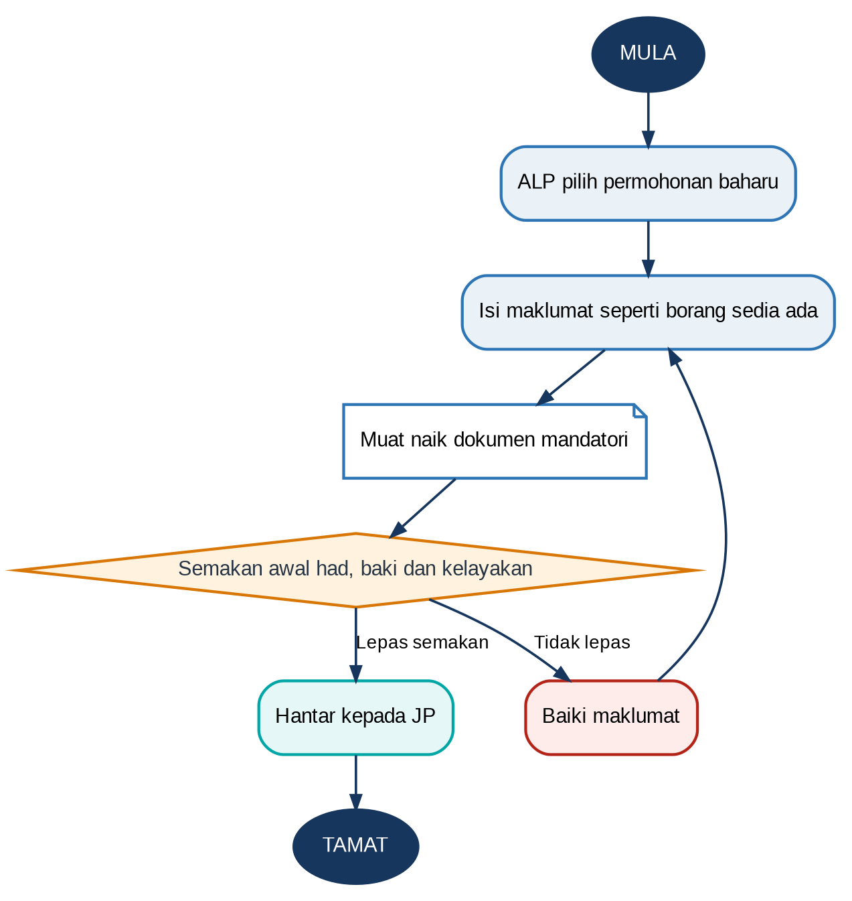
K. Kriteria Penerimaan
Permohonan hanya boleh dihantar apabila syarat wajib yang boleh disahkan oleh sistem telah dipenuhi.

Modul Semakan Permohonan
TBL-17: M04 - Ringkasan Modul
Komponen | Butiran
A. Nama Modul |  | Modul Semakan Permohonan
B. Tujuan Modul |  | Membolehkan JP menyemak kelengkapan, syarat, dokumen dan baki peruntukan sebelum permohonan dihantar untuk perakuan.
C. Pengguna Utama |  | Pegawai JP, Admin JP, TP/Pengarah JP (paparan semakan)
D. Input |  | Permohonan dihantar, dokumen sokongan, baki peruntukan dan maklumat kelayakan.
E. Proses Ringkas |  | Semakan checklist, syarat, baki dan tindakan lengkap/tidak lengkap.
F. Output |  | Permohonan disahkan lengkap atau dikembalikan untuk pindaan.

G. Keperluan Pengguna
TBL-18: M04 - Keperluan Pengguna
ID | Keperluan
UR-M04-001 | JP hendaklah boleh menandakan setiap item senarai semak sebagai lengkap/tidak lengkap.
UR-M04-002 | JP hendaklah boleh mengembalikan permohonan kepada ALP dengan ulasan pindaan.
UR-M04-003 | JP hendaklah boleh menyemak baki peruntukan ALP sebelum perakuan.
UR-M04-004 | Sistem hendaklah merekod tarikh semakan bagi tujuan garis masa 14 hari.
UR-M04-005 | JP hendaklah boleh menghantar permohonan lengkap kepada TP/Pengarah JP untuk perakuan.

H. Peraturan Operasi Ringkas
BR-001, BR-002, BR-003, BR-004, BR-016, BR-020.

I. Notifikasi Berkaitan
ALP menerima notifikasi jika permohonan perlu pindaan; pegawai peraku menerima notifikasi apabila semakan lengkap.

J. Flowchart Modul
FIG-05: M04 - Modul Semakan Permohonan
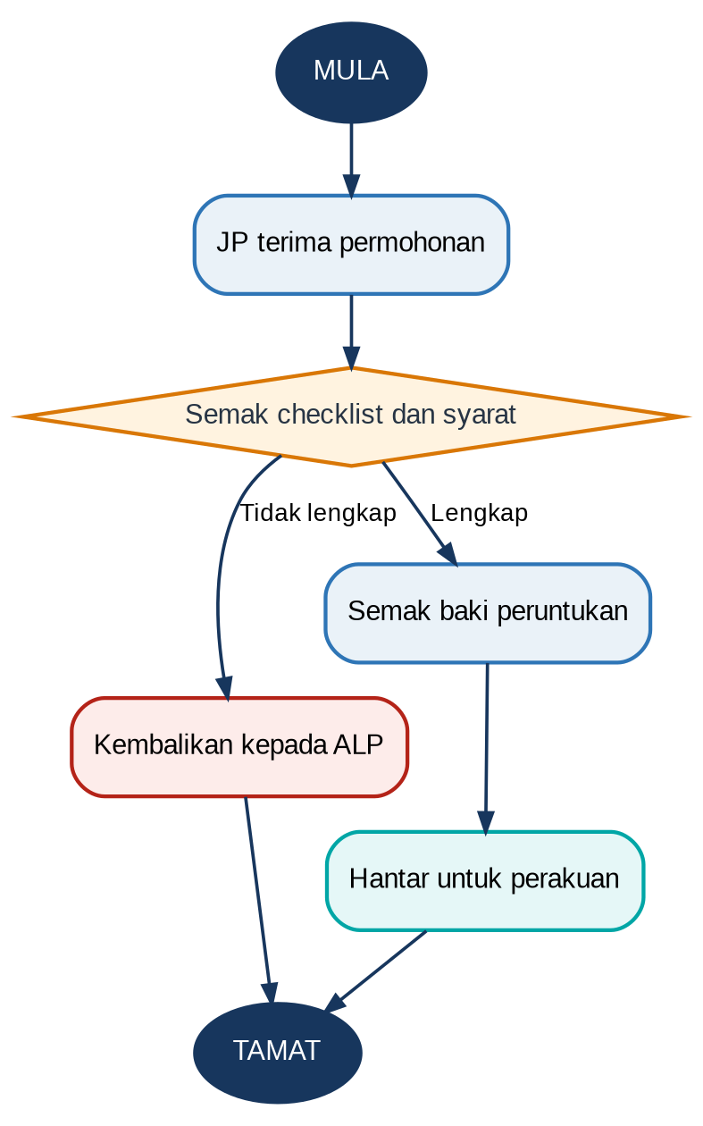
K. Kriteria Penerimaan
Permohonan tidak boleh dihantar ke perakuan jika status senarai semak masih tidak lengkap.

Modul Kelulusan
TBL-19: M05 - Ringkasan Modul
Komponen | Butiran
A. Nama Modul | Modul Kelulusan
B. Tujuan Modul | Menyokong perakuan di peringkat TP/Pengarah JP dan keputusan kelulusan di peringkat PEPU/Pengurusan Tertinggi.
C. Pengguna Utama | TP/Pengarah JP, PEPU/Pengurusan Tertinggi
D. Input | Permohonan lengkap, ulasan JP, baki peruntukan dan dokumen sokongan.
E. Proses Ringkas | Perakuan/tidak disyorkan/pindaan, diikuti kelulusan/penolakan/pindaan.
F. Output | Keputusan kelulusan dan status permohonan.

G. Keperluan Pengguna
TBL-20: M05 - Keperluan Pengguna
ID | Keperluan
UR-M05-001 | TP/Pengarah JP hendaklah boleh menyemak dan memberi perakuan, tidak disyorkan atau meminta pindaan.
UR-M05-002 | PEPU/Pengurusan Tertinggi hendaklah boleh meluluskan, menolak atau meminta pindaan bagi permohonan yang diperakukan.
UR-M05-003 | Sistem hendaklah merekod ulasan dan tarikh setiap keputusan.
UR-M05-004 | JP hendaklah boleh menjana/menggunakan templat surat kelulusan yang disediakan oleh JP.
UR-M05-005 | ALP hendaklah boleh melihat dan mencetak surat kelulusan apabila surat tersebut tersedia.

H. Peraturan Operasi Ringkas
BR-005, BR-020.
I. Notifikasi Berkaitan
ALP dan JP menerima notifikasi keputusan atau permintaan pindaan.

J. Flowchart Modul
FIG-06: M05 - Modul Kelulusan
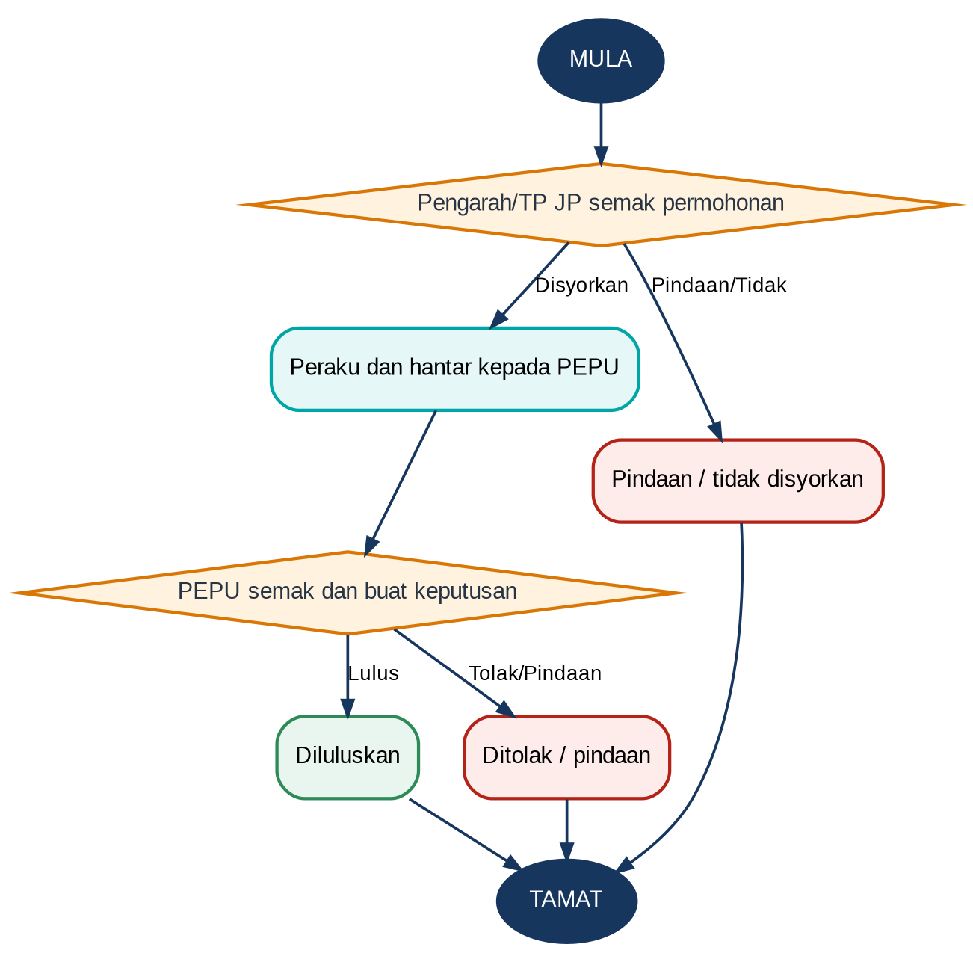
K. Kriteria Penerimaan
Keputusan perakuan dan kelulusan direkod bersama pengguna, tarikh dan ulasan yang berkaitan.

Modul Pengurusan Pembayaran
TBL-21: M06 - Ringkasan Modul
Komponen | Butiran
A. Nama Modul | Modul Pengurusan Pembayaran
B. Tujuan Modul | Menyokong tindakan selepas kelulusan sehingga status pembayaran dikemas kini dan dimaklumkan kepada ALP.
C. Pengguna Utama | Kerani Kewangan JP, Pegawai JP, Pengguna JKEW
D. Input | Permohonan diluluskan, dokumen berkaitan, baucar dan status bayaran.
E. Proses Ringkas | Penyediaan baucar, penghantaran ke JKEW, semakan kewangan/semakan silang, proses bayaran dan kemas kini status.
F. Output | Status pembayaran dan rekod rujukan pembayaran.

G. Keperluan Pengguna
TBL-22: M06 - Keperluan Pengguna
ID | Keperluan
UR-M06-001 | JP hendaklah boleh merekod pengeluaran baucar bagi permohonan diluluskan.
UR-M06-002 | JP hendaklah boleh merekod tarikh penghantaran dokumen lengkap ke JKEW.
UR-M06-003 | JKEW hendaklah boleh merekod hasil semakan silang berkaitan penerimaan sumbangan lain di DBKL.
UR-M06-004 | Status pembayaran hendaklah boleh dikemas kini dan dipaparkan kepada pengguna berkaitan.
UR-M06-005 | ALP hendaklah menerima emel/inbox apabila bayaran telah disalurkan atau status penting berubah.

H. Peraturan Operasi Ringkas
BR-013, BR-020.
I. Notifikasi Berkaitan
Makluman status penghantaran ke JKEW dan status pembayaran kepada ALP/JP.

J. Flowchart Modul
FIG-07: M06 - Modul Pengurusan Pembayaran
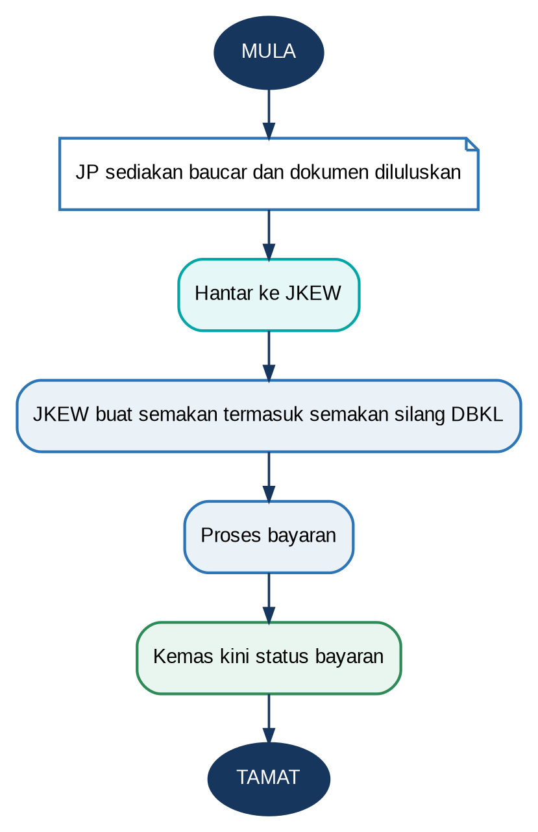
K. Kriteria Penerimaan
Status bayaran dan tarikh tindakan dapat dijejaki tanpa memerlukan rekod Excel manual sebagai sumber utama.

Modul Laporan Program
TBL-23: M07 - Ringkasan Modul
Komponen | Butiran
A. Nama Modul | Modul Laporan Program
B. Tujuan Modul | Merekod pelaksanaan aktiviti selepas sumbangan disalurkan dan menyediakan report card setiap aktiviti di bawah ALP.
C. Pengguna Utama | ALP, JP
D. Input | Laporan aktiviti, lampiran aktiviti dan maklumat report card mengikut templat JP.
E. Proses Ringkas | Persatuan menyediakan laporan kepada ALP; ALP memuat naik ke sistem; JP menyemak rekod.
F. Output | Laporan aktiviti dan report card yang boleh dirujuk/dibentangkan.

G. Keperluan Pengguna
TBL-24: M07 - Keperluan Pengguna
ID | Keperluan
UR-M07-001 | ALP hendaklah boleh memuat naik laporan aktiviti selepas program selesai.
UR-M07-002 | Sistem hendaklah menyediakan templat report card bagi setiap aktiviti.
UR-M07-003 | JP hendaklah boleh menyemak status penerimaan laporan aktiviti/report card.
UR-M07-004 | Tempoh penghantaran laporan satu (1) bulan selepas aktiviti hendaklah disokong selepas disahkan oleh pemilik proses.
 | Notifikasi peringatan dihantar ke emel untuk memuatnaik laporan aktiviti/report card.

H. Peraturan Operasi Ringkas
BR-018, BR-019, BR-020.

I. Notifikasi Berkaitan
[CADANGAN] Peringatan automatik sebelum/selepas tarikh akhir laporan aktiviti, tertakluk pengesahan pemilik proses.

J. Flowchart Modul
FIG-08: M07 - Modul Laporan Program
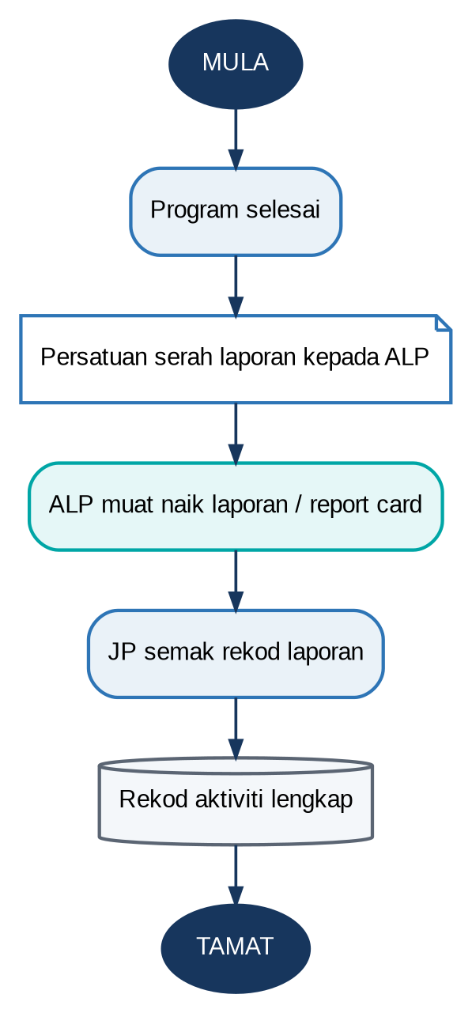
K. Kriteria Penerimaan
Setiap aktiviti yang selesai boleh mempunyai laporan dan report card yang dipautkan kepada permohonan asal.

Modul Laporan dan Analisis
TBL-25: M08 - Ringkasan Modul
Komponen | Butiran
A. Nama Modul |  | Modul Laporan dan Analisis
B. Tujuan Modul |  | Menyediakan laporan pengurusan dan analisis berdasarkan rekod permohonan, sumbangan, status dan baki.
C. Pengguna Utama |  | JP, PEPU/Pengurusan Tertinggi dan pengguna berautoriti
D. Input |  | Rekod permohonan, keputusan, peruntukan, pembayaran dan laporan program.
E. Proses Ringkas |  | Penapisan dan penjanaan laporan mengikut parameter.
F. Output |  | Laporan paparan dan eksport.

G. Keperluan Pengguna
TBL-26: M08 - Keperluan Pengguna
ID | Keperluan
UR-M08-001 | Laporan hendaklah boleh dijana mengikut bulan.
UR-M08-002 | Laporan hendaklah boleh dijana mengikut tahun.
UR-M08-003 | Laporan hendaklah boleh dijana mengikut ALP.
UR-M08-004 | Laporan hendaklah boleh dijana mengikut jumlah sumbangan.
UR-M08-005 | Laporan hendaklah boleh dijana mengikut status kelulusan.
UR-M08-006 | Laporan hendaklah boleh dijana mengikut baki sumbangan/peruntukan.

H. Peraturan Operasi Ringkas
BR-020.
- Notifikasi Berkaitan
Tiada notifikasi khusus

J. Flowchart Modul
FIG-09: M08 - Modul Laporan dan Analisis

.
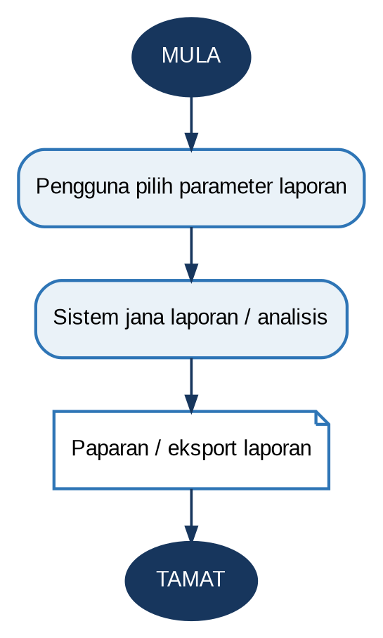

K. Kriteria Penerimaan
Laporan yang dijana mencerminkan rekod sistem mengikut penapis yang dipilih.

Modul Jejak Audit
TBL-27: M09 - Ringkasan Modul
Komponen | Butiran
A. Nama Modul | Modul Jejak Audit
B. Tujuan Modul | Meningkatkan kebolehkesanan dan akauntabiliti dengan merekod tindakan penting sepanjang kitaran permohonan.
C. Pengguna Utama | Pentadbir Sistem JPM.
D. Input | Tindakan pengguna dan perubahan status.
E. Proses Ringkas | Perekodan tindakan, masa dan pengguna.
F. Output | Rekod jejak audit untuk semakan.

G. Keperluan Pengguna
TBL-28: M09 - Keperluan Pengguna
ID | Keperluan
UR-M09-001 | Sistem hendaklah merekod tindakan utama seperti penghantaran, semakan, pindaan, perakuan, kelulusan, perubahan status dan kemas kini pembayaran.
UR-M09-002 | Rekod jejak audit hendaklah menyatakan sekurang-kurangnya pengguna, tarikh/masa dan tindakan.
UR-M09-003 | Jejak audit hanya boleh dilihat oleh pengguna yang dibenarkan.

H. Peraturan Operasi Ringkas
Tiada peraturan khusus tambahan selain peraturan umum yang berkaitan.
I. Notifikasi Berkaitan
Tiada notifikasi khusus.

J. Flowchart Modul
FIG-10: M09 - Modul Jejak Audit
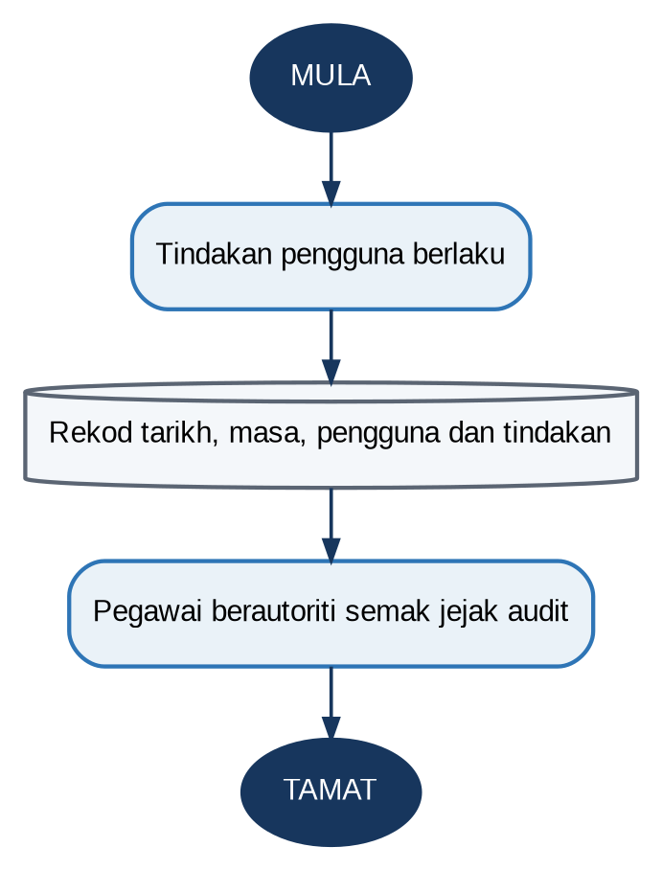

K. Kriteria Penerimaan
Tindakan utama bagi satu permohonan dapat dijejaki mengikut urutan masa.

Modul Tetapan Sistem
TBL-29: M10 - Ringkasan Modul
Komponen | Butiran
A. Nama Modul |  | Modul Tetapan Sistem
B. Tujuan Modul |  | Membolehkan pentadbir fungsian menyelenggara parameter operasi dan templat yang diluluskan tanpa mengubah maksud polisi.
C. Pengguna Utama |  | Admin JP; Pentadbir Sistem JPM bagi akses pentadbiran yang berkaitan
D. Input |  | Had siling, tempoh/peraturan yang diluluskan, status aktif dan templat.
E. Proses Ringkas |  | Kemas kini parameter dan pengesahan perubahan.
F. Output |  | Tetapan fungsian yang berkuat kuasa.

G. Keperluan Pengguna
TBL-30: M10 - Keperluan Pengguna
ID | Keperluan
UR-M10-001 | Admin JP hendaklah boleh menyelenggara had siling peruntukan yang diluluskan.
UR-M10-002 | Admin JP hendaklah boleh menyelenggara templat surat kelulusan, templat laporan dan templat borang pendaftaran yang dibekalkan JP.
UR-M10-003 | Perubahan tetapan hendaklah direkodkan dalam jejak audit.

H. Peraturan Operasi Ringkas
BR-006.
I. Notifikasi Berkaitan
[CADANGAN] Notifikasi kepada admin apabila tetapan utama diubah, tertakluk pengesahan.

J. Flowchart Modul
FIG-11: M10 - Modul Tetapan Sistem
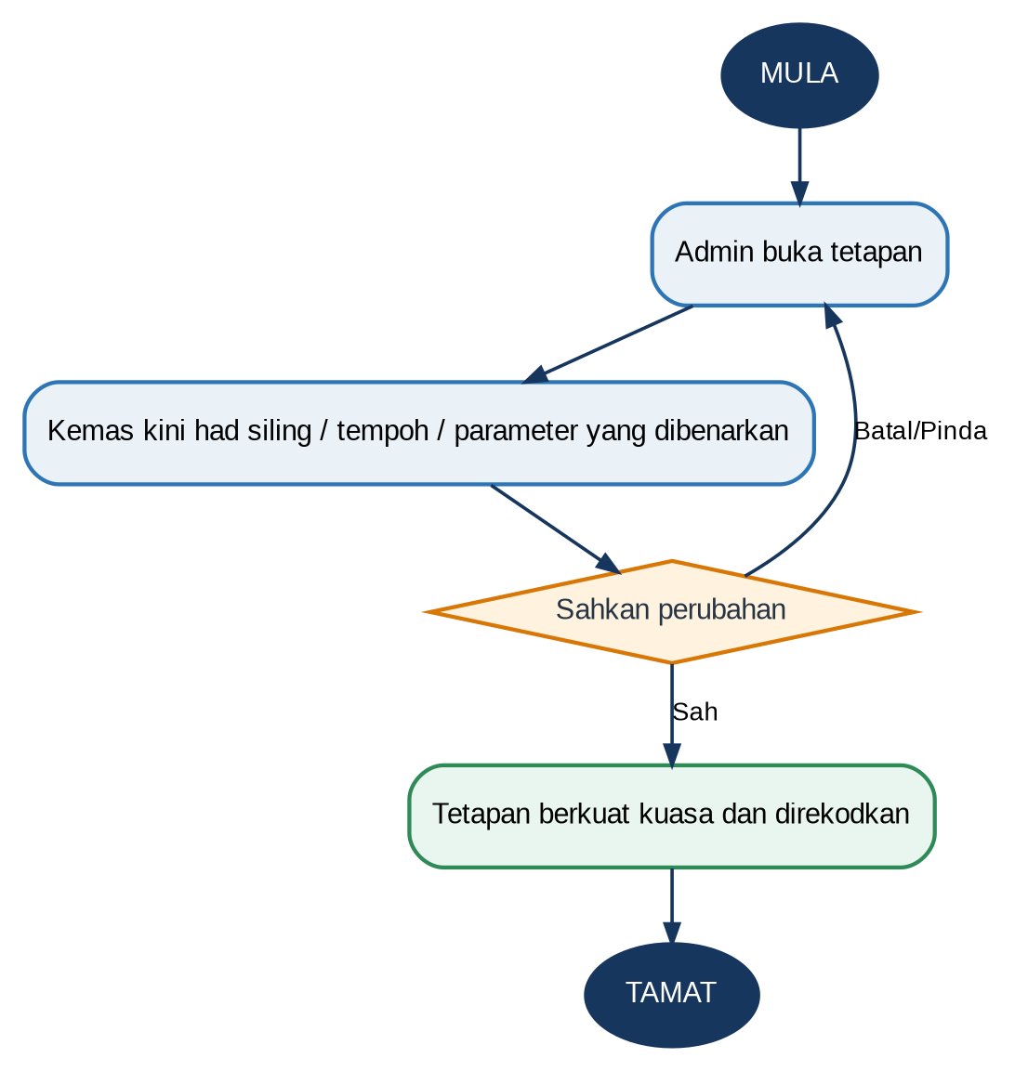

K. Kriteria Penerimaan
Tetapan yang dikemas kini digunakan untuk transaksi baharu selepas tarikh berkuat kuasa yang disahkan.

Modul Manual Pengguna / Kit Tatacara
TBL-31: M11 - Ringkasan Modul
Komponen | Butiran
A. Nama Modul | Modul Manual Pengguna / Kit Tatacara
B. Tujuan Modul | Menyediakan rujukan penggunaan sistem yang mudah dicapai oleh pengguna berkaitan.
C. Pengguna Utama | ALP, Persatuan (rujukan), JP dan pengguna dalaman berkaitan
D. Input | Dokumen manual/kit yang disediakan pemilik proses/pasukan sistem.
E. Proses Ringkas | Paparan atau muat turun panduan mengikut kategori pengguna.
F. Output | Manual/kit tatacara penggunaan sistem.

G. Keperluan Pengguna
TBL-32: M11 - Keperluan Pengguna
ID | Keperluan
UR-M11-001 | Sistem hendaklah menyediakan capaian kepada manual/kit tatacara penggunaan sistem.
UR-M11-002 | Manual hendaklah sekurang-kurangnya merangkumi tatacara oleh Persatuan dan ALP; kandungan untuk pengguna dalaman tertakluk pengesahan.

H. Peraturan Operasi Ringkas
Tiada peraturan khusus tambahan selain peraturan umum yang berkaitan.

I. Notifikasi Berkaitan
Tiada notifikasi khusus.
J. Flowchart Modul
FIG-12: M11 - Modul Manual Pengguna / Kit Tatacara

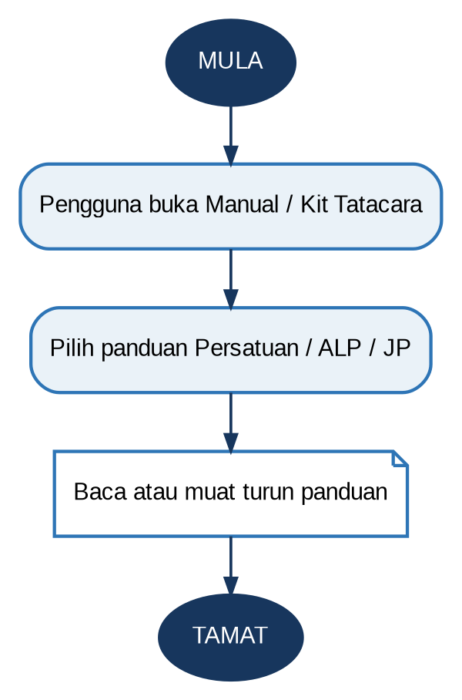

K. Kriteria Penerimaan
Pengguna boleh membuka atau memuat turun manual/kit yang berkenaan dengan peranan mereka.

Keperluan Notifikasi dan Peringatan
TBL-33: Keperluan Notifikasi
ID | Penerima | Peristiwa | Saluran | Masa
NT-001 | ALP | Permohonan berjaya dihantar | Inbox dan emel | Selepas penghantaran
NT-002 | ALP | Permohonan dikembalikan untuk pindaan/dokumen tidak lengkap | Inbox dan emel | Selepas tindakan JP/peraku/pelulus
NT-003 | TP/ Pengarah JP | Permohonan lengkap menunggu perakuan | Inbox | Selepas semakan JP
NT-004 | PEPU/ Pengurusan Tertinggi | Permohonan menunggu kelulusan | Inbox | Selepas perakuan JP
NT-005 | ALP/JP | Keputusan kelulusan/penolakan | Inbox dan emel kepada ALP | Selepas keputusan
NT-006 | ALP | Status pembayaran penting / bayaran disalurkan | Inbox dan emel | Selepas status dikemas kini
NT-007 | ALP | [CADANGAN] Peringatan laporan aktiviti/report card | Inbox dan emel | Jadual peringatan untuk pengesahan pemilik proses

Laporan dan Pemantauan
- Dashboard Admin JP menyediakan pemantauan keseluruhan semua ALP dan penapisan mengikut ALP, tempoh dan status.
- Timeline setiap ALP menunjukkan perjalanan proses daripada permohonan dihantar sehingga dokumen dihantar ke JKEW, termasuk status, tarikh tindakan dan tempoh hari yang digunakan.
- Baki peruntukan sumbangan setiap ALP memaparkan peruntukan yang berkuat kuasa, perbelanjaan terkumpul yang diluluskan dan baki semasa.
- Status terkini permohonan dipaparkan bagi setiap ALP untuk mengenal pasti peringkat tindakan semasa.
- Ringkasan statistik utama merangkumi jumlah permohonan, diluluskan, ditolak dan dalam semakan.
- Graf dan carta visual disediakan mengikut bulan/tempoh, ALP, status serta penggunaan/baki peruntukan.
- Senarai permohonan terkini dan permohonan tertunggak disediakan untuk pemantauan Admin JP.
- Laporan boleh dijana mengikut bulan, tahun, ALP, jumlah sumbangan, status kelulusan dan baki sumbangan.
- Report card setiap aktiviti disediakan untuk rujukan/pembentangan DBKL.

Keperluan Keselamatan dan Kawalan Capaian
TBL-34: Keperluan Keselamatan dan Kawalan Capaian
ID | Keperluan
SEC-001 | Sistem hendaklah menggunakan kawalan capaian berasaskan peranan supaya pengguna hanya melihat fungsi dan rekod yang dibenarkan.
SEC-002 | ALP hendaklah hanya boleh melihat dan mengurus permohonan, baki dan laporan aktiviti yang berkaitan dengan dirinya.
SEC-003 | Pengguna JP/JKEW/PEPU hendaklah mendapat akses mengikut tugas fungsian yang diluluskan.
SEC-004 | Tindakan semakan, pindaan, perakuan, kelulusan dan perubahan status hendaklah direkod dalam jejak audit.
SEC-005 | Akaun pengguna yang tidak lagi layak/aktif hendaklah boleh dinyahaktifkan oleh pentadbir berautoriti.
SEC-006 | Matriks kebenaran pengguna (permission matrix) hendaklah menjadi rujukan kawalan capaian minimum bagi menu, tindakan dan skop data.
SEC-007 | Admin JP boleh memantau semua ALP, ALP hanya boleh melihat rekod sendiri dan JKEW hanya boleh mengakses rekod yang dihantar kepadanya.
SEC-008 | Sistem hendaklah menghalang tindakan yang tidak dibenarkan oleh peranan walaupun pengguna cuba mengakses fungsi di luar menu yang dipaparkan.
SEC-009 | Pengurusan kata laluan mengikut garis panduan ISMS

Kriteria Penerimaan Pengguna
TBL-35: Kriteria Penerimaan Pengguna
ID | Kriteria Penerimaan
AC-001 | ALP yang aktif dan layak boleh mengemukakan permohonan melalui sistem.
AC-002 | Satu permohonan hanya boleh dikaitkan kepada satu persatuan/penerima.
AC-003 | Permohonan melebihi RM3,000 tidak boleh dihantar tanpa pindaan kepada nilai yang dibenarkan.
AC-004 | Baki peruntukan menunjukkan pengagihan RM10,000 bagi setiap tempoh empat bulan dan tidak membawa baki luput ke tempoh berikutnya.
AC-005 | Peruntukan ALP tidak boleh dipindahkan kepada ALP lain.
AC-006 | Kelayakan/baki tahunan mengambil kira tempoh lantikan; contoh lantikan Jun memaparkan kelayakan RM20,000 tertakluk pengesahan kaedah kiraan.
AC-007 | Semua dokumen checklist mandatori mesti lengkap sebelum permohonan boleh diteruskan.
AC-008 | Persatuan yang telah menerima permohonan dalam tahun semasa dapat dikenal pasti dan permohonan pendua tahunan dihalang mengikut kaedah pengenalpastian yang disahkan.
AC-009 | JP boleh mengembalikan permohonan tidak lengkap bersama ulasan.
AC-010 | Aliran perakuan dan kelulusan direkod mengikut peranan yang ditetapkan.
AC-011 | Dashboard Admin JP memaparkan timeline setiap ALP sehingga penghantaran ke JKEW, baki peruntukan, status terkini, statistik utama, graf/carta serta permohonan terkini/tertunggak.
AC-012 | JKEW boleh merekod hasil semakan silang penerimaan sumbangan DBKL.
AC-013 | Status bayaran boleh dikemas kini dan ALP menerima notifikasi berkaitan.
AC-014 | ALP boleh memuat naik laporan aktiviti/report card selepas program.
AC-015 | Laporan boleh dijana mengikut bulan, tahun, ALP, jumlah, status dan baki.
AC-016 | Jejak audit menunjukkan pengguna, tarikh/masa dan tindakan utama.
AC-017 | Akses menu, tindakan dan skop data adalah mengikut permission matrix yang diluluskan.
AC-018 | Fungsi muat turun dan mencetak laporan, borang pendaftaran dan surat kelulusan.
AC-019 | ALP boleh mengemukakan lebih daripada satu permohonan dalam tempoh yang sama bagi persatuan berbeza selagi baki mencukupi, had setiap permohonan dipatuhi dan kawalan satu persatuan sekali setahun tidak dilanggar.
AC-020 | Admin JP boleh menapis dashboard mengikut ALP, tempoh dan status serta memantau setiap permohonan berdasarkan maklumat terkini yang direkodkan.
AC-021 | ALP hanya melihat data sendiri; JKEW hanya melihat rekod yang dihantar kepadanya; Pentadbir Sistem JP/JPM hanya mempunyai capaian pentadbiran akaun/peranan secara lalai.

Andaian dan Kebergantungan
TBL-36: Andaian dan Kebergantungan
ID | Andaian / Kebergantungan
AD-001 | Garis Panduan Pengurusan Ahli Lembaga Penasihat Bandaraya Kuala Lumpur menjadi rujukan dasar proses sumbangan.
AD-002 | Senarai ALP aktif, tarikh lantikan dan tarikh tamat lantikan tersedia untuk menentukan kelayakan.
AD-003 | Maklumat yang diperlukan untuk semakan silang Jabatan Kewangan (JKEW) dengan Jabatan Pembangunan Komuniti Dan Kesejahteraan Bandar (JPKKB) tersedia melalui proses yang akan ditentukan kemudian; URS hanya menetapkan keperluan fungsian.
AD-005 | Kaedah mengenal pasti persatuan yang sama bagi kawalan sekali setahun akan disahkan oleh pemilik proses.
AD-006 | Borang sedia ada tidak mempunyai nombor ISO; sebarang kod/versi borang hendaklah ditentukan oleh pemilik proses.

Pengesahan Dokumen
Dengan pengesahan bahagian ini, pihak berkaitan mengakui bahawa keperluan pengguna dalam dokumen ini telah disemak dan akan menjadi asas kepada reka bentuk/ pembangunan sistem pada peringkat seterusnya. Sebarang perubahan selepas pengesahan hendaklah direkodkan melalui kawalan pindaan dokumen.
TBL-37: Pengesahan Dokumen
Peranan | Nama | Jabatan | Tarikh | Tandatangan
Pemilik Proses/ Sistem | Nur Fatin Nadhirah binti Mohd Khirzam  Penolong Pengarah | Jabatan Pentadbiran (JP)
Pengesahan Pemilik Proses/ Sistem | Norhaslinda binti Nordin  Pengarah  Jabatan Pentadbiran | Jabatan Pentadbiran (JP)
Penyedia | - Muhammad Faizal bin Mohd Zakaria  - Halil bin Abd Rahim  - Ahmad Khazzamil bin Abu Hasan  - Rosida binti Mohd Amin  - Sri Syarmimi binti Mohd Zaini  Penolong Pegawai Teknologi Maklumat | Jabatan Pengurusan Maklumat (JPM)
Penyemak | Raziah binti Zakaria  Pegawai Teknologi Maklumat | Jabatan Pengurusan Maklumat (JPM)
Pengesahan | Siti Noor binti Hamzah  Timbalan Pengarah | Jabatan Pengurusan Maklumat (JPM)

